Московский Энергетический Институт (Технический Университет)


Кафедра Теоретических Основ Электротехники

Лабораторная работа № 18

Исследование явления феррорезонанса

Выполнил:
Группа:
Проверил:

Москва 2019

Лабораторная работа №18

Исследование явления феррорезонанса

1. Цель работы
Целью работы является экспериментальное получение вольт-амперных характеристик для действующих значений катушки с ферромагнитным сердечником. Проводится исследование явления феррорезонанса напряжений, выявляются скачки тока в цепи при плавном изменении действующего значения входного напряжения. При расчете несинусоидальные токи и напряжения заменяются эквивалентными синусоидами, результаты расчета сопоставляются с результатами эксперимента.
2. Ключевые слова
Нелинейная катушка; расчет по действующим значениям; феррорезонанс напряжений; феррорезонанс токов, скачок тока.

3. Теоретическая справка
К индуктивным нелинейным элементам электрических цепей относятся все устройства, в которых магнитный поток замыкается хотя бы частично по ферромагнитным материалам. Нелинейность таких элементов является следствием зависимости . Простейшими элементами такого рода являются катушки с сердечником из ферромагнитного материала, в которые могут включаться воздушные зазоры. В электрических цепях, содержащих реактивные катушки с ферромагнитными сердечниками и конденсаторы, наблюдаются особые явления, связанные с нелинейными свойствами этих цепей ‒ феррорезонанс напряжений и феррорезонанс токов. Феррорезонанс напряжений возникает в цепи с последовательным соединением катушки с ферромагнитным сердечником и конденсатором. В отличие от резонанса в линейной цепи, которого можно достичь, изменяя частоту, индуктивность или емкость, феррорезонанс может возникать при изменении приложенного напряжения. Явление феррорезонанса напряжений характерно тем, что при определенных условиях возникает скачкообразное изменение тока в цепи. Рассмотрим контур, в котором отсутствуют потери (рис. 1), известна зависимость действующего значения напряжения на катушке от действующего значения тока . Такие зависимости используют при расчете нелинейных цепей с реактивными элементами по действующим значениям.
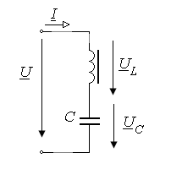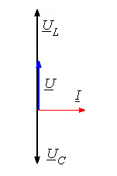
Рис. 1
При указанных допущениях комплекс напряжения и комплекс напряжения по фазе противоположны друг другу, действующее значение напряжения на входе равно абсолютному значению их разности: (рис. 1). Зависимость является линейной. На рис. 2 изображены кривые , и .
При токе теоретически напряжение . В диапазоне тока характер цепи индуктивный, в диапазоне ‒ емкостной. При принятых допущениях практически наблюдается резонанс напряжений по первой гармонике. В силу нелинейности при изменении действующего значения напряжения изменяется динамическая индуктивность катушки, контур «самонастраивается» в резонанс.

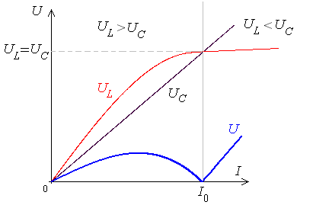
Рис. 2
Наличие активного сопротивления обмотки, потерь на гистерезис и вихревые токи приводит к потерям энергии. Кроме того, ток является несинусоидальным, что также не позволяет получить . Реальная кривая показана на рис. 3.
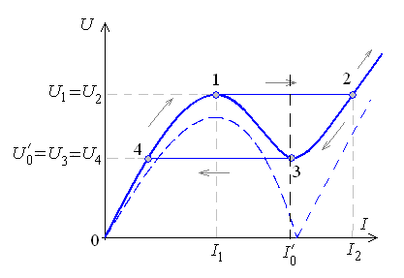
Рис. 3
При плавном изменении напряжения ток по фазе отстает от напряжения на участке 0-1. В точке 1 происходит скачок тока: значение меняется от до при практически одинаковом напряжении . При этом характер тока в точке 2 емкостной, произошло «опрокидывание фазы». При дальнейшем повышении напряжения увеличение тока происходит плавно. При понижении напряжения ток плавно уменьшается до значения в точке 3 характеристики, а затем происходит скачок тока 3-4. Падающий участок 1-3 обладает отрицательным дифференциальным сопротивлением и относится к неустойчивому режиму работы. Режим феррорезонанса соответствует точке 3 кривой с током . В этом режиме входное сопротивление цепи . Таким образом, вольтамперная характеристика цепи имеет зависимость релейного типа и обладает к тому же гистерезисом (напряжение U₁ >U₂ ).
Особенности цепей, содержащих катушки с ферромагнитным сердечником и конденсаторы, используют для устройства ферромагнитных стабилизаторов напряжения. Простейший стабилизатор состоит из последовательно соединенных между собой конденсатора и катушки с ферромагнитным сердечником (рис. 4).
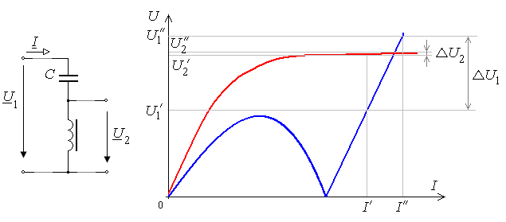

Рис. 4

4. Подготовка к работе
1. Нарисовать схему для снятия вольтамперной характеристики индуктивной катушки с ферромагнитным сердечником, предусмотрев в ней необходимые измерительные приборы.
2. Катушка соединена последовательно с конденсатором емкостью С=51 мкФ. Цепь подключена к источнику синусоидального тока с частотой
f =50 Гц. Вольтамперная характеристика индуктивной катушки для действующих значений в интервале токов 0-150 мА может быть представлена выражением U(I)=150I – 3120I.³ Определить действующее значение тока , при котором в цепи будет наблюдаться феррорезонанс напряжений. Построить зависимость , где U – действующее значение напряжения на входе цепи.

5. Ответить письменно на вопросы:

5.1. Почему с изменением емкости конденсатора изменяется значение входного напряжения, при котором происходит скачок тока в феррорезонансной цепи. Как определить значение тока после характерного для феррорезонанса скачка?
5.2. При каком минимальном значении емкости конденсатора в цепи будет наблюдаться явление феррорезонанса?
5.3. Как реальная феррорезонансная кривая U(I), полученная экспериментально, будет отличаться от теоретической кривой, построенной в пункте 2 Подготовки к работе?

6. Содержание работы и порядок выполнения работы
В лабораторной работе исследуется катушка с ферромагнитным сердечником из модуля НЕЛИНЕЙНЫЕ ЭЛЕМЕНТЫ. Конденсатор с заданным значением емкости выбирают из блока МОДУЛЬ РЕЗИСТОРОВ и МОДУЛЬ РЕАКТИВНЫХ ЭЛЕМЕНТОВ Источником синусоидального напряжения является модуль ФУНКЦИОНАЛЬНЫЙ ГЕНЕРАТОР. Измерение действующего значения напряжения и тока на входе цепи, сдвига фаз проводится измерительными приборами блока ИЗМЕРИТЕЛЬ ФАЗЫ, измерение действующего значения напряжения на катушке и конденсаторе МУЛЬТИМЕТРОМ или ЭЛЕКТРОННЫМ ВОЛЬТМЕТРОМ.
6.1 Собрать цепь по схеме на рис.1П протокола измерений.
6.2 Включить тумблер СЕТЬ модуля ФУНКЦИОНАЛЬНЫЙ ГЕНЕРАТОР. Переключатель Форма установить в положение . Регулятором Частота установить частоту f =50 Гц. Плавно изменяя действующее значение входного напряжения, снять вольтамперную характеристику для действующих значений. Измеренные величины занести в таблицу 1П протокола измерений. Построить вольтамперную характеристику на миллиметровке.
6.3 Собрать электрическую цепь, показанную на рис. 2П протокола измерений. Выбрать конденсатор емкостью С=68 мкФ (для n - четных номеров бригад) или С=82 мкФ (для n - нечетных номеров бригад).
6.4 Включить автоматический выключатель QF блока модуль питания и тумблер Сеть модуля ФУНКЦИОНАЛЬНЫЙ ГЕНЕРАТОР. Переключатель Форма установить в положение . Установить регулятором Частота значение частоты Гц. Частоту записать в протокол.
6.5 Плавно увеличивая величину входного напряжения, провести измерения действующего значения тока, сдвига фаз между напряжением и током, напряжения на катушке и конденсаторе. Зафиксировать напряжение на входе, при котором происходит скачкообразное увеличение тока. Для большей точности эксперимента измерения при скачкообразном изменении тока провести несколько раз. Эксперимент проводить до достижения максимального значения тока (примерно 230 мА). Данные занести в табл. 2П протокола измерений.
6.6 Плавно уменьшая величину напряжения на дополнительном сопротивлении, провести измерения действующего значения тока, сдвига фаз между напряжением и током, напряжения на катушке и конденсаторе. Зафиксировать напряжение на входе, при котором происходит скачкообразное уменьшение тока. Для большей точности эксперимента измерения при скачкообразном изменении тока провести несколько раз. Данные занести в табл. 2П.
6.7 Построить экспериментальную зависимость .
6.8 По результатам измерений построить зависимости . Объяснить, почему скачкообразное изменение тока в феррорезонансной цепи называют также явлением опрокидывания фазы.
6.9 Измерить электронным вольтметром сопротивление обмотки катушки R_{м}.
6.10 Определить входное сопротивление цепи в режиме феррорезонанса напряжений. Сравнить полученные результаты, объяснить различие.
6.11 Построить векторные диаграммы напряжения и тока цепи при одном и том же значении напряжения на входе для двух режимов: до и после скачка.
6.12 Построить зависимость .
Протокол измерений утвердить у преподавателя.

7. Протокол измерений

Рис.1П

Сопротивление обмотки нелинейной катушки: R_{М} =____ Ом.
Экспериментальные и расчетные данные

Таблица 1П
U, В | 0
I, мА | 0
U, В
I, мА
U, В
I, мА

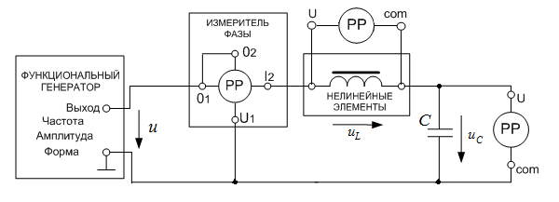
Рис. 2П

Частота __ Гц. Емкость ____ мкФ. Емкостное сопротивление _____ Ом.
Результаты эксперимента представлены в табл. 2П

Таблица 2П
При увеличении напряжения
U, В | 0
I, мA | 0
, | 0
U_{L}, В | 0
U_{С}, В | 0
U, В
I, мA
,
U_{L}, В
U_{С}, В
При уменьшении напряжения
U, В
I, мA
,
U_{L}, В
U_{С}, В

Сопротивление обмотки катушки R_{м} = _____ Ом.
Входное сопротивление цепи _____ Ом.

Выбранное значение напряжения до скачка U₁=_____ В.

Выбранное значение напряжения после скачка U₂=_____ В.

8. Содержание отчета
- Вольт-амперная характеристика по данным Таблицы 1П должна быть построена на миллиметровой бумаге.
- Теоретическая зависимость строится по зависимостям , (данные лабораторной работы №17) и на миллиметровой бумаге.
- Проводится сравнение теоретической и экспериментальной зависимостей .
- Векторные диаграммы токов и напряжений должны быть построены с указанием масштабов m_{U} и m_{I}.
- Зависимость должна быть построена на миллиметровой бумаге. Объяснить явление стабилизации напряжения.

9. Контрольные вопросы.
- Как зависит величина тока после скачка и величина входного напряжения, при котором происходит скачок, от емкости С линейного конденсатора?
- Как определить минимальное значение емкости конденсатора, при которой не будет наблюдаться феррорезонанс напряжений.
- Как изменится зависимость , если последовательно к нелинейной катушке и конденсатору подключить резистор?
- Почему при подключении резистора с достаточно большим сопротивлением ток можно регулировать плавно, без скачка?
- Возрастет или уменьшится входное напряжение, при котором происходит скачок тока, если увеличить частоту входного напряжения?

